หน่วยการเรียนรู้อิงมาตรฐานตามแนวทาง Backward Design

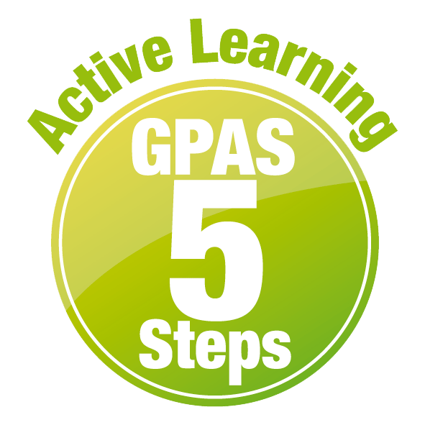

หน่วยการเรียนรู้ เปิดโลก...วิทยาศาสตร์
รหัส-ชื่อรายวิชา ว 111   กลุ่มสาระการเรียนรู้ วิทยาศาสตร์
ชั้น ประถมศึกษาปีที่ 1 ภาคเรียนที่ 1 เวลาเรียน 2 ชั่วโมง
ผู้สอน โรงเรียน

ขั้นที่ 1 กำหนดเป้าหมายหลักของการเรียนรู้


มาตรฐานการเรียนรู้และตัวชี้วัด

มาตรฐานการเรียนรู้
(-)
ตัวชี้วัด
(-)

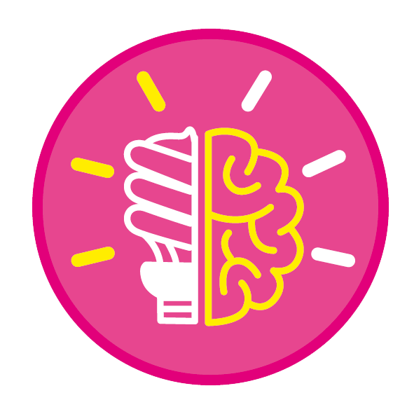
ความรู้ฝังแน่น ความเข้าใจที่คงทน (Enduring Understanding)

นักเรียนเข้าใจว่า การเรียนรู้วิทยาศาสตร์ควบคู่กับการสร้างนิสัยความเป็นนักวิทยาศาสตร์


สาระการเรียนรู้
• การเรียนรู้วิทยาศาสตร์เริ่มจากการสังเกตสิ่งเร้าและตั้งคำถามสำคัญ แล้วร่วมกันทำกิจกรรมเพื่อ
หาคำตอบ และวิเคราะห์ แยกแยะ นำเสนอผลการวิเคราะห์ แยกแยะ อภิปรายร่วมกันเพื่อสร้างความรู้ ด้วยตนเอง แล้วนำความรู้ไปใช้ประโยชน์สร้างผลงานต่าง ๆ
• การเรียนรู้วิทยาศาสตร์ต้องเข้าใจและปฏิบัติตามทักษะสำคัญของวิทยาศาสตร์และควบคู่ไปพร้อม กับการสร้างนิสัยความเป็นนักวิทยาศาสตร์


สมรรถนะสำคัญของผู้เรียน

1. ความสามารถในการสื่อสาร
2. ความสามารถในการคิด
3. ความสามารถในการแก้ปัญหา
4. ความสามารถในการใช้ทักษะชีวิต
5. ความสามารถในการใช้เทคโนโลยี

คุณลักษณะอันพึงประสงค์

ใฝ่เรียนรู้

คำถามสำคัญ

สังเกตสิ่งต่าง ๆ รอบตัว นักเรียนใช้ทักษะวิทยาศาสตร์ทักษะใด

ขั้นที่ 2 กำหนดหลักฐานหรือร่องรอยของการเรียนรู้


ภาระงาน : ชิ้นงาน/การแสดงออกของผู้เรียน

1. แผนภาพความคิด การเรียนรู้วิทยาศาสตร์
2. ภาพวาดและระบายสี การสังเกตสิ่งต่าง ๆ รอบตัว พร้อมระบุคำถามสำคัญ


การประเมินการเรียนรู้

1. ประเมินความรู้ เรื่อง การเรียนรู้วิทยาศาสตร์ ทักษะสำคัญในการเรียนรู้วิทยาศาสตร์ (K)
ด้วยแบบทดสอบ
2. ประเมินชิ้นงาน แผนภาพความคิด การเรียนรู้วิทยาศาสตร์
ภาพวาดและระบายสี การสังเกตสิ่งต่าง ๆ รอบตัว พร้อมระบุคำถามสำคัญ (P) ด้วยแบบประเมิน
3. ประเมินคุณลักษณะอันพึงประสงค์ ด้านใฝ่เรียนรู้ (A) ด้วยแบบประเมิน


แบบประเมินตามสภาพจริง (Rubrics)

แบบประเมินชิ้นงาน การจัดกระทำและนำเสนอแผนภาพความคิด
รายการการประเมิน | ระดับคุณภาพ
รายการการประเมิน | 4 | 3 | 2 | 1
การจัดกระทำและนำเสนอแผนภาพความคิด | จัดกระทำแผนภาพความคิดอย่างเป็นระบบ และนำเสนอด้วยแบบที่ชัดเจนถูกต้อง ครอบคลุมและมีการเชื่อมโยง  ให้เห็นเป็นภาพรวม | จัดกระทำแผนภาพความคิดอย่างเป็นระบบ มีการจำแนกข้อมูล  ให้เห็นความสัมพันธ์  และนำเสนอด้วยแบบ  ที่ครอบคลุม | จัดกระทำแผนภาพความคิดได้ มีการยกตัวอย่างเพิ่มเติมและนำเสนอด้วยแบบต่าง ๆ แต่ยัง  ไม่ครอบคลุม | จัดกระทำแผนภาพความคิดอย่างไม่เป็นระบบ และนำเสนอ  ไม่สื่อความหมายและ  ไม่ชัดเจน

แบบประเมินชิ้นงาน การจัดกระทำและนำเสนอภาพวาดและระบายสี
รายการการประเมิน | ระดับคุณภาพ
รายการการประเมิน | 4 | 3 | 2 | 1
การจัดกระทำ  และนำเสนอภาพวาดและระบายสี | วาดภาพและระบายสีได้สัมพันธ์กัน และถูกต้องตามหัวข้อเรื่องที่กำหนด มีความคิดสร้างสรรค์  มีการเชื่อมโยงให้เห็นเป็นภาพรวม | วาดภาพและระบายสีได้สัมพันธ์กับหัวข้อเรื่อง  ที่กำหนด มีความคิดริเริ่ม แต่ไม่มีการเชื่อมโยง  ให้เห็นเป็นภาพรวม | วาดภาพและระบายสีได้ ตามหัวข้อเรื่อง โดยมีครูหรือผู้อื่นให้คำแนะนำ | วาดภาพและระบายสีได้ แต่ไม่สอดคล้องกับหัวข้อเรื่องที่กำหนด

แบบประเมินคุณลักษณะอันพึงประสงค์

ใฝ่เรียนรู้
ตัวชี้วัดที่ 4.1 ตั้งใจ เพียรพยายามในการเรียนและเข้าร่วมกิจกรรมการเรียนรู้

พฤติกรรมบ่งชี้ | ดีเยี่ยม (3) | ดี (2) | ผ่าน (1) | ไม่ผ่าน (0)
4.1.1 ตั้งใจเรียน  4.1.2 เอาใจใส่และ  มีความเพียรพยายามในการเรียนรู้  4.1.3 สนใจเข้าร่วมกิจกรรมการเรียนรู้  ต่าง ๆ | ตั้งใจเรียน เอาใจใส่  และมีความเพียรพยายามในการเรียนรู้  เข้าร่วมกิจกรรม  การเรียนรู้ต่าง ๆ | ตั้งใจเรียน เอาใจใส่  และมีความเพียรพยายามในการเรียน | ตั้งใจ เอาใจใส่  ในการเรียน | ไม่ตั้งใจเรียน

ตัวชี้วัดที่ 4.2 แสวงหาความรู้จากแหล่งเรียนรู้ต่าง ๆ ทั้งภายในและภายนอกโรงเรียน
ด้วยการเลือกใช้สื่ออย่างเหมาะสม บันทึกความรู้ วิเคราะห์ สรุปเป็นองค์ความรู้
และสามารถนำไปใช้ในชีวิตประจำวันได้

พฤติกรรมบ่งชี้ | ดีเยี่ยม (3) | ดี (2) | ผ่าน (1) | ไม่ผ่าน (0)
4.2.1 ศึกษาค้นคว้า  หาความรู้จากหนังสือ เอกสาร สิ่งพิมพ์  สื่อเทคโนโลยีต่าง ๆ แหล่งเรียนรู้  ทั้งภายในและภายนอกโรงเรียน และเลือกใช้สื่อได้อย่างเหมาะสม  4.2.2 บันทึกความรู้ วิเคราะห์ ตรวจสอบ  จากสิ่งที่เรียนรู้  สรุปเป็นองค์ความรู้  4.2.3 แลกเปลี่ยนเรียนรู้  ด้วยวิธีการต่าง ๆ  และนำไปใช้  ในชีวิตประจำวัน | ศึกษาค้นคว้า  หาความรู้จากหนังสือ เอกสาร สิ่งพิมพ์  สื่อเทคโนโลยี  แหล่งเรียนรู้อื่น  มีการบันทึกความรู้  แลกเปลี่ยนความรู้  กับผู้อื่น | ศึกษาค้นคว้า  หาความรู้จากหนังสือ เอกสาร สิ่งพิมพ์  สื่อเทคโนโลยี  แหล่งเรียนรู้อื่น  มีการบันทึกความรู้ | ศึกษาค้นคว้า  หาความรู้จากหนังสือ เอกสาร สิ่งพิมพ์  สื่อเทคโนโลยี  หรือจากแหล่งเรียนรู้อื่น | ไม่ศึกษาค้นคว้า  หาความรู้

ขั้นที่ 3 การจัดกิจกรรมการเรียนการสอนหรือประสบการณ์การเรียนรู้


การจัดกิจกรรมการเรียนรู้


ขั้นสังเกต รวบรวมข้อมูล (Gathering)
• • • • • • • • • • • • • • • • •

1. นักเรียนร่วมกันสังเกตสิ่งต่าง ๆ รอบตัวทั้งภายในและภายนอกชั้นเรียน แล้วผู้แทนนักเรียนบันทึกผล โดยออกแบบและเขียนชื่อสิ่งต่าง ๆ รอบตัวในแบบแผนภาพความคิดบนกระดาน แล้วร่วมกันตอบคำถามสำคัญ
2. นักเรียนแบ่งกลุ่ม กลุ่มละ 4 คน คละเพศ และคละนักเรียนเก่ง ปานกลาง และอ่อน แต่ละกลุ่มร่วมกันศึกษา สืบสอบข้อมูลเกี่ยวกับการเรียนรู้วิทยาศาสตร์และทักษะสำคัญในการเรียนรู้วิทยาศาสตร์
จากแหล่งเรียนรู้ที่หลากหลายแล้วออกแบบวิธีนำเสนอให้น่าสนใจ
3. ผู้แทนนักเรียนแต่ละกลุ่มนำเสนอผลการศึกษา และสืบสอบข้อมูลหน้าชั้นเรียน
เพื่อเปรียบเทียบและตรวจสอบความถูกต้อง

ขั้นคิดวิเคราะห์และสรุปความรู้ (Processing) (Gathering)
• • • • • • • • • • • • • • • • • • • •

4. นักเรียนแต่ละกลุ่มร่วมกันวิเคราะห์ และอภิปรายเกี่ยวกับการเรียนรู้วิทยาศาสตร์และทักษะสำคัญในการเรียนรู้วิทยาศาสตร์ แล้วร่วมกันตอบคำถาม
5. นักเรียนร่วมกันสรุปผลการศึกษาและสรุปสิ่งที่เข้าใจเป็นความรู้ร่วมกันเกี่ยวกับการเรียนรู้วิทยาศาสตร์และทักษะสำคัญในการเรียนรู้วิทยาศาสตร์ว่า การเรียนรู้วิทยาศาสตร์ต้องควบคู่ไปกับการสร้างนิสัยความเป็นนักวิทยาศาสตร์ ทักษะสำคัญในการเรียนรู้วิทยาศาสตร์ที่ต้องเข้าใจและปฏิบัติได้
มีดังนี้ ทักษะการสังเกต ทักษะการวิเคราะห์ และทักษะการตั้งคำถามสำคัญ
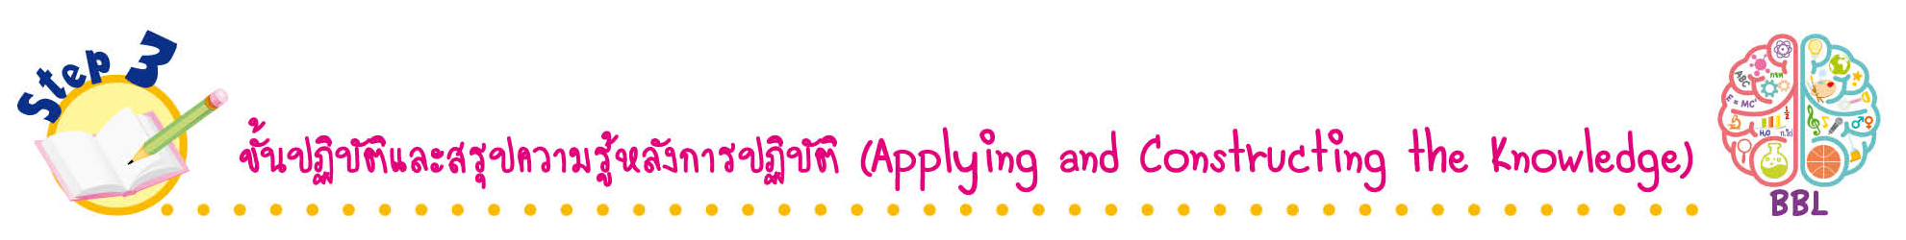
ขั้นปฏิบัติและสรุปความรู้หลังการปฏิบัติ (Applying and Constructing the Knowledge)
• • • • • • • • • • • • • • • • • • • • • • • • • • • • • • • • • • • • • •

6. นักเรียนแต่ละกลุ่มร่วมกันอย่างรวมพลังออกแบบและเขียนแผนภาพความคิดแบบขั้นบันไดเกี่ยวกับการเรียนรู้วิทยาศาสตร์ ลงในกระดาษฟลิปชาร์ต จัดทำเป็นชิ้นงาน
7. นักเรียนแต่ละกลุ่มร่วมกันอย่างรวมพลังวางแผน สำรวจและสังเกตสิ่งต่าง ๆ รอบตัวทั้งภายในและภายนอกชั้นเรียน แล้ววาดภาพและระบายสี จากนั้นร่วมกันวิเคราะห์และเขียนคำถามสำคัญที่นักเรียนสงสัยใต้ภาพ จัดทำเป็นชิ้นงาน
8. นักเรียนร่วมกันสรุปสิ่งที่เข้าใจเป็นความรู้ร่วมกัน ดังนี้
• การเรียนรู้วิทยาศาสตร์เริ่มจากการสังเกตสิ่งเร้าและตั้งคำถามสำคัญแล้วร่วมกันทำกิจกรรม เพื่อหาคำตอบ และวิเคราะห์ แยกแยะ นำเสนอผลการวิเคราะห์ แยกแยะ อภิปรายร่วมกันเพื่อสร้างความรู้ด้วยตนเอง แล้วนำความรู้ไปใช้ประโยชน์สร้างผลงานต่าง ๆ
• การเรียนรู้วิทยาศาสตร์ต้องเข้าใจและปฏิบัติตามทักษะสำคัญของวิทยาศาสตร์และควบคู่
ไปพร้อมกับการสร้างนิสัยความเป็นนักวิทยาศาสตร์
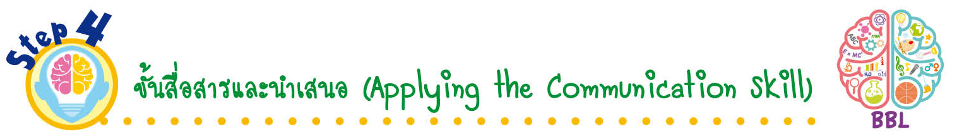
ขั้นสื่อสารและนำเสนอ (Applying the Communication Skill)
• • • • • • • • • • • • • • • • • • • • • • • • • • •

9. ผู้แทนนักเรียนแต่ละกลุ่มนำเสนอผลงาน พร้อมพูดประกอบการอธิบายหน้าชั้นเรียน เพื่อแลกเปลี่ยนเรียนรู้กัน เพื่อน ๆ ร่วมกันตรวจสอบและแก้ไขให้ถูกต้อง
10. นักเรียนร่วมกันอภิปรายสรุปเกี่ยวกับวิธีการทำงานให้เห็นการคิดเชิงระบบและวิธีการทำงาน
ที่มีแบบแผน
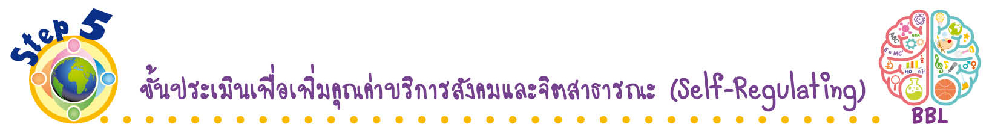
ขั้นประเมินเพื่อเพิ่มคุณค่าบริการสังคมและจิตสาธารณะ (Self-Regulating)
• • • • • • • • • • • • • • • • • • • • • • • • • • • • • • • •

11. นักเรียนร่วมกันคัดเลือกผลงานที่ดีเด่น จัดแสดงที่ป้ายนิเทศหน้าชั้นเรียน เพื่อเผยแพร่ความรู้
ให้นักเรียนชั้นอื่น ๆ
12. นักเรียนประเมินตนเอง โดยพูดแสดงความรู้สึกหลังการเรียน ในประเด็นต่อไปนี้
• สิ่งที่นักเรียนได้เรียนรู้ในวันนี้คืออะไร
• นักเรียนมีส่วนร่วมกิจกรรมในกลุ่มมากน้อยเพียงใด
• เพื่อนนักเรียนในกลุ่มมีส่วนร่วมกิจกรรมในกลุ่มมากน้อยเพียงใด
• นักเรียนพึงพอใจกับการเรียนในวันนี้หรือไม่ เพียงใด
• นักเรียนจะนำความรู้ที่ได้นี้ไปใช้ให้เกิดประโยชน์แก่ตนเอง ครอบครัว และสังคมทั่วไป
ได้อย่างไร
จากนั้นแลกเปลี่ยนตรวจสอบขั้นตอนการทำงานทุกขั้นตอนว่าจะเพิ่มคุณค่าไปสู่สังคม
เกิดประโยชน์ต่อสังคมให้มากขึ้นกว่าเดิมในขั้นตอนใดบ้าง สำหรับการทำงานในครั้งต่อไป


สื่อการเรียนรู้/แหล่งการเรียนรู้

1. หนังสือเรียน รายวิชาพื้นฐาน วิทยาศาสตร์ ชั้นประถมศึกษาปีที่ 1
ของสถาบันพัฒนาคุณภาพวิชาการ (พว.)
2. แบบฝึกหัด รายวิชาพื้นฐาน วิทยาศาสตร์ ชั้นประถมศึกษาปีที่ 1
ของสถาบันพัฒนาคุณภาพวิชาการ (พว.)
3. ชุดกิจกรรมการเรียนรู้พัฒนาการคิดวิเคราะห์ รายวิชาพื้นฐาน วิทยาศาสตร์
ชั้นประถมศึกษาปีที่ 1 ของสถาบันพัฒนาคุณภาพวิชาการ (พว.)
4. ดินสอ
5. ยางลบ
6. แมว
7. มะนาว
8. สีไม้
9. ภาพแมวกำลังวิ่งจับหนู
10. แหล่งการเรียนรู้ทั้งภายในและภายนอกโรงเรียน
แบบทดสอบก่อนเรียน (Pre-Test)
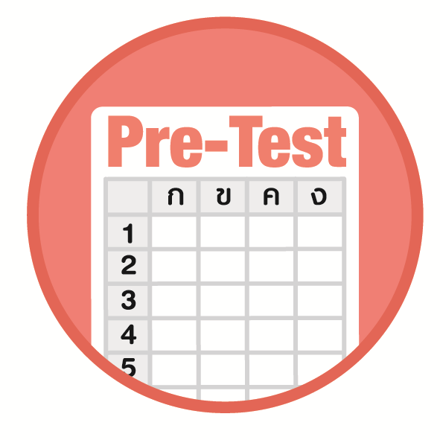

ชื่อ ______________________________________________ เลขที่ _______ ชั้น ______
ได้____________คะแนน
คะแนนเต็ม 10 คะแนน

นักเรียนใช้ดินสอระบายลงใน หน้าคำตอบที่ถูกต้องให้เต็มวง

1. เด็กชายก้องภพ นำสีไม้มาเรียงลำดับจากแท่งสั้นไปยังแท่งยาว ตามลำดับ ได้ผลดังนี้


จากผลการเรียงลำดับความสั้นยาวของสีไม้ เด็กชายก้องภพใช้ทักษะใด
1 ทักษะการสังเกต
2 ทักษะการวิเคราะห์
3 ทักษะการตั้งคำถามสำคัญ
2. ข้อใดเป็นข้อมูลจากการสังเกตมะนาว
1 มะนาวมีสีเขียว ผิวเรียบ มีรสเปรี้ยว
2 มะนาวเมื่อนำไปชั่งมีน้ำหนัก 20 กรัม
3 มะนาวนำไปแช่น้ำเกลือจะเป็นมะนาวดอง
3. ข้อใดเป็นทักษะสำคัญในการเรียนรู้วิทยาศาสตร์
A.การสังเกต B.การวิเคราะห์
C.การบอกเล่า D.การตั้งคำถามสำคัญ

1 ข้อ A B และ C
2 ข้อ B C และ D
3 ข้อ A B และ D

4. การค้นพบความรู้ การสร้างผลงานสะเต็มมากขึ้น เป็นเพราะเหตุใด
A.ความอยากรู้อยากเห็น
B.เป็นไปตามการเปลี่ยนแปลงของโลก
C.ความเจริญของวิทยาศาสตร์และเทคโนโลยี

1 ข้อ A และ B
2 ข้อ B และ C
3 ข้อ A และ C
5.
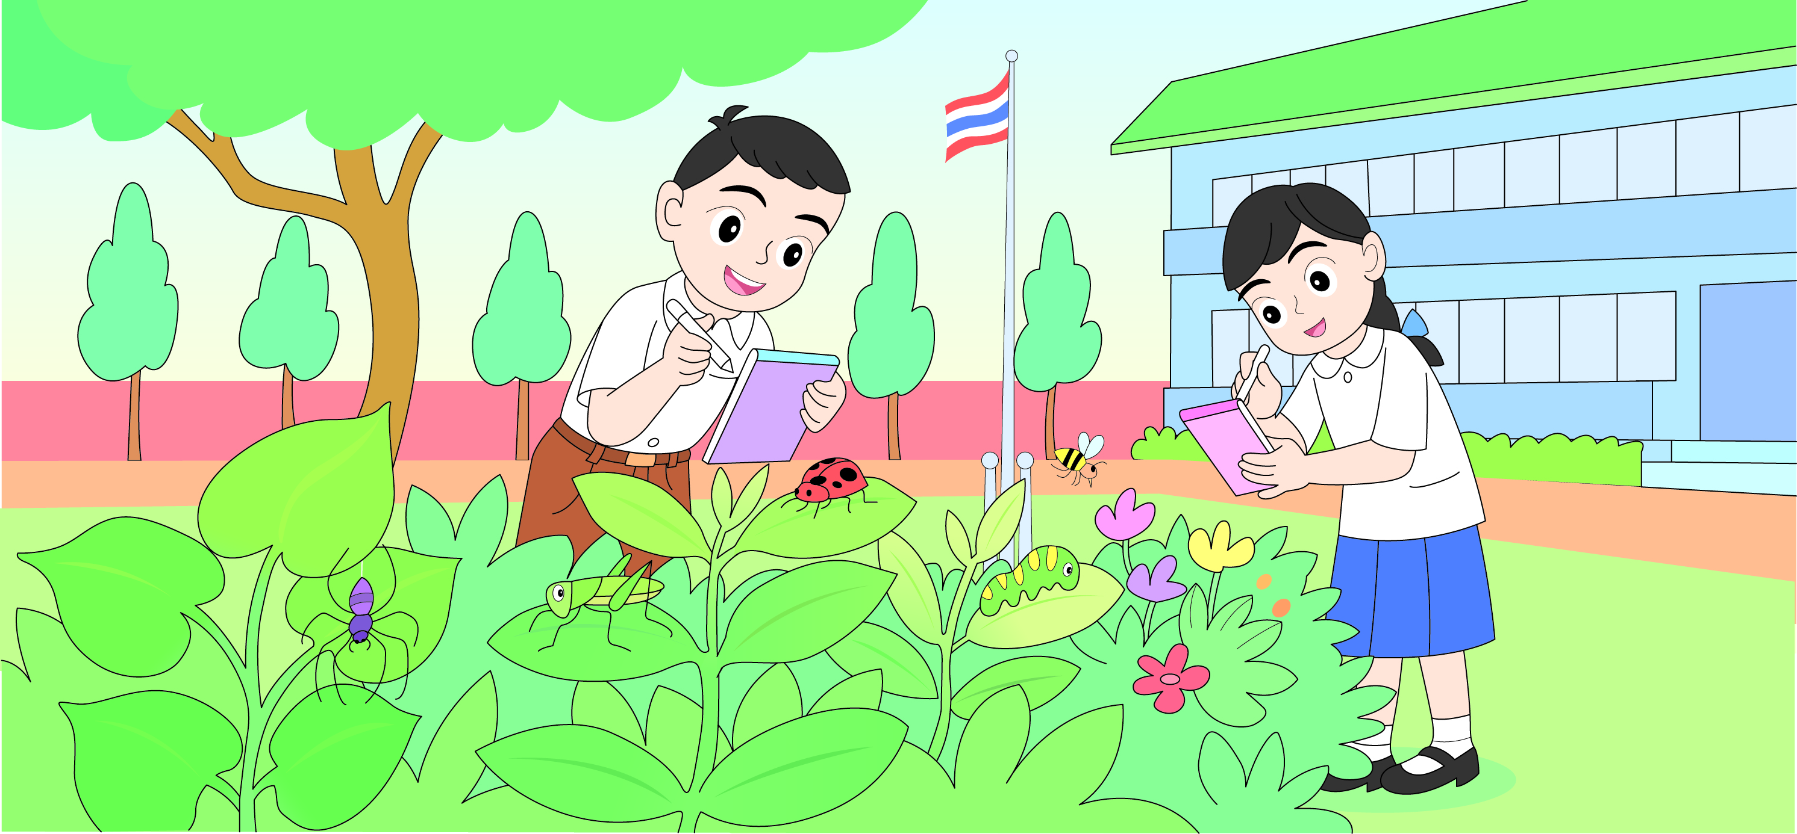

จากภาพ ข้อใดเป็นการตั้งคำถามสำคัญ
1 บริเวณโรงเรียนพบสิ่งมีชีวิตชนิดใดบ้าง
2 โรงเรียนมีนักเรียนหญิงกี่คน นักเรียนชายกี่คน
3 นักเรียนเดินทางมาโรงเรียนโดยวิธีการใด
6. ข้อใดเรียงลำดับขั้นตอนการเรียนรู้วิทยาศาสตร์ที่ถูกต้อง
A.สร้างความรู้ด้วยตนเองB.ทำกิจกรรมเพื่อหาคำตอบ วิเคราะห์ และแยกแยะ
C.สังเกตสิ่งเร้าและตั้งคำถามสำคัญD.นำเสนอผลการวิเคราะห์ แยกแยะ
E.อภิปรายร่วมกัน

1 A B C D E
2 C B D E A
3 E C A B D
7. การเรียนรู้วิทยาศาสตร์ หลังจากตั้งคำถามที่สงสัยแล้ว ขั้นตอนต่อไปนักเรียนควรปฏิบัติตามวิธีการข้อใด
1 คาดคะเนคำตอบของคำถาม
2 สรุปคำตอบของคำถามทันที
3 สังเกตเหตุการณ์ที่ทำให้เกิดคำถาม

8. คุณลักษณะอันพึงประสงค์ข้อใดที่เหมาะสมในการสังเกตสิ่งเร้าเพื่อสร้างนิสัยความเป็นนักวิทยาศาสตร์
1 ใฝ่เรียนรู้
2 มีจิตสาธารณะ
3 อยู่อย่างพอเพียง
9. ข้อใดใช้ประสาทสัมผัสในการสังเกตได้ถูกต้อง
1 ใช้ตาฟังเสียงแมวร้อง
2 ใช้หูดมกลิ่นมะนาว
3 ใช้มือจับลูกฟุตบอล
10. สิ่งใดไม่ควรกระทำขณะที่ทำการสังเกต
1 ใช้มือจับสิ่งที่สังเกตแล้วดูผล
2 ชิมรสทุกสิ่งที่ต้องการสังเกต
3 นำสิ่งที่สังเกตแช่ในน้ำแล้วดูผล

แบบทดสอบหลังเรียน (Post-Test)
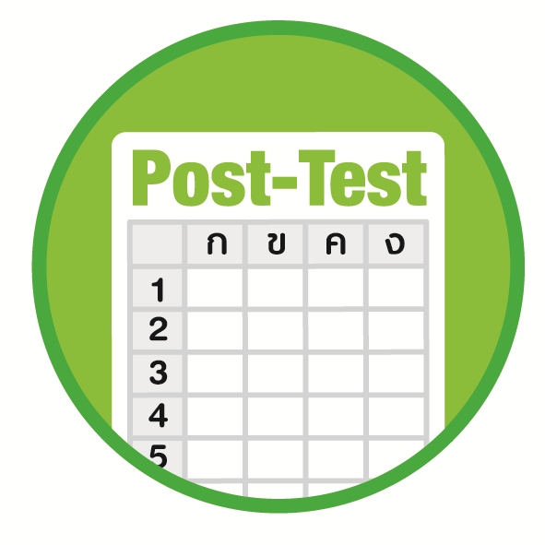
ได้____________คะแนน
คะแนนเต็ม 10 คะแนน
ชื่อ ________________________________________________ เลขที่ ______ ชั้น _____

นักเรียนใช้ดินสอระบายลงใน หน้าคำตอบที่ถูกต้องให้เต็มวง

1. ข้อใดเป็นทักษะสำคัญในการเรียนรู้วิทยาศาสตร์
A.การสังเกต B.การวิเคราะห์
C.การบอกเล่า D.การตั้งคำถามสำคัญ

1 ข้อ A B และ C
2 ข้อ B C และ D
3 ข้อ A B และ D
2. ข้อใดเรียงลำดับขั้นตอนการเรียนรู้วิทยาศาสตร์ที่ถูกต้อง
A.สร้างความรู้ด้วยตนเองB.ทำกิจกรรมเพื่อหาคำตอบ วิเคราะห์ และแยกแยะ
C.สังเกตสิ่งเร้าและตั้งคำถามสำคัญD.นำเสนอผลการวิเคราะห์ แยกแยะ
E.อภิปรายร่วมกัน

1 A B C D E
2 C B D E A
3 E C A B D
3. การเรียนรู้วิทยาศาสตร์ หลังจากตั้งคำถามที่สงสัยแล้ว ขั้นตอนต่อไปนักเรียนควรปฏิบัติตามวิธีการข้อใด
1 คาดคะเนคำตอบของคำถาม
2 สรุปคำตอบของคำถามทันที
3 สังเกตเหตุการณ์ที่ทำให้เกิดคำถาม
4. คุณลักษณะอันพึงประสงค์ข้อใดที่เหมาะสมในการสังเกตสิ่งเร้าเพื่อสร้างนิสัยความเป็นนักวิทยาศาสตร์
1 ใฝ่เรียนรู้
2 มีจิตสาธารณะ
3 อยู่อย่างพอเพียง

5. ข้อใดใช้ประสาทสัมผัสในการสังเกตได้ถูกต้อง
1 ใช้ตาฟังเสียงแมวร้อง
2 ใช้หูดมกลิ่นมะนาว
3 ใช้มือจับลูกฟุตบอล
6. สิ่งใดไม่ควรกระทำขณะที่ทำการสังเกต
1 ใช้มือจับสิ่งที่สังเกตแล้วดูผล
2 ชิมรสทุกสิ่งที่ต้องการสังเกต
3 นำสิ่งที่สังเกตแช่ในน้ำแล้วดูผล
7. ข้อใดเป็นข้อมูลจากการสังเกตมะนาว
1 มะนาวมีสีเขียว ผิวเรียบ มีรสเปรี้ยว
2 มะนาวเมื่อนำไปชั่งมีน้ำหนัก 20 กรัม
3 มะนาวนำไปแช่น้ำเกลือจะเป็นมะนาวดอง
8. การค้นพบความรู้ การสร้างผลงานสะเต็มมากขึ้น เป็นเพราะเหตุใด
A.ความอยากรู้อยากเห็น
B.เป็นไปตามการเปลี่ยนแปลงของโลก
C.ความเจริญของวิทยาศาสตร์และเทคโนโลยี

1 ข้อ A และ B
2 ข้อ B และ C
3 ข้อ A และ C
9. เด็กชายก้องภพ นำสีไม้มาเรียงลำดับจากแท่งสั้นไปยังแท่งยาว ตามลำดับ ได้ผลดังนี้

จากผลการเรียงลำดับความสั้นยาวของสีไม้ เด็กชายก้องภพใช้ทักษะใด
1 ทักษะการสังเกต
2 ทักษะการวิเคราะห์
3 ทักษะการตั้งคำถามสำคัญ

10.

จากภาพ ข้อใดเป็นการตั้งคำถามสำคัญ
1 บริเวณโรงเรียนพบสิ่งมีชีวิตชนิดใดบ้าง
2 โรงเรียนมีนักเรียนหญิงกี่คน นักเรียนชายกี่คน
3 นักเรียนเดินทางมาโรงเรียนโดยวิธีการใด

เฉลยแบบทดสอบก่อนเรียน (Pre-Test)

1. 2 6. 2
2. 1 7. 1
3. 3 8. 1
4. 3 9. 3
5. 1 10. 2

เฉลยแบบทดสอบหลังเรียน (Post-Test)

1. 3 6. 2
2. 2 7. 1
3. 1 8. 3
4. 1 9. 2
5. 3 10. 1

แบบบันทึกสรุปผลการเรียนรู้สำหรับผู้เรียน
ชื่อ-นามสกุล _______________________________ เลขที่ _________ ชั้น ___________
วันที่ _________________________ เดือน _______________________ พ.ศ. ___________
คำชี้แจง นักเรียนบันทึกสรุปผลการเรียนรู้จากหน่วยการเรียนรู้นี้

นักเรียนยังไม่เข้าใจเรื่องใดอีกบ้าง
ที่เกี่ยวกับหน่วยการเรียนรู้นี้
ซึ่งต้องการให้ครูอธิบายเพิ่มเติม
____________________________________
____________________________________
____________________________________
____________________________________
____________________________________

นักเรียนจะสามารถนำความรู้ความเข้าใจจากหน่วยการเรียนรู้นี้ไปใช้ประโยชน์
ในชีวิตประจำวันได้อย่างไรบ้าง
____________________________________
____________________________________
________________________________________________________________________
____________________________________
______________________________________

นักเรียนได้รับความรู้เรื่องใดบ้างจากหน่วยการเรียนรู้นี้
________________________________
________________________________
________________________________
____________________________________________________________________________________________________

เปิดโลก...วิทยาศาสตร์

นักเรียนได้ทำกิจกรรมอะไรบ้าง ในหน่วยการเรียนรู้นี้
________________________________
________________________________
________________________________
________________________________________________________________________________________________________________________________

ผลงานที่นักเรียนชอบและต้องการคัดเลือกเป็นผลงานดีเด่นจาก
หน่วยการเรียนรู้นี้คือผลงานใดบ้าง เพราะอะไร
__________________________________
__________________________________
__________________________________
__________________________________
__________________________________

หมายเหตุ ครูสำเนาแบบบันทึกนี้เพื่อให้นักเรียนบันทึกทุกหน่วยการเรียนรู้
1. ครูสามารถนำแบบบันทึกนี้ไปใช้เป็นหลักฐานและข้อมูลเพื่อปรับปรุงและพัฒนากระบวนการเรียนรู้ของผู้เรียน
2. ครูสามารถนำแบบบันทึกนี้ไปใช้ประกอบการทำวิจัยในชั้นเรียนเพื่อเป็นผลงานประกอบการเลื่อนวิทยฐานะได้

